2025中考物理必背知识点
常考设备及其工作原理
滑动变阻器-------通过改变连入电路的电阻线的长度来改变电阻
电动机、电流表、电压表-------通电线圈能够在磁场中转动的原理
发电机-------电磁感应现象
电炉、电灯、熔丝-------电流的热效应
平面镜-------光的反射
凸透镜-------光的折射
照相机-------当u＞2f时，凸透镜能成倒立、缩小、实像
幻灯机-------当f＜u＜2f时，凸透镜能成倒立、放大、实像
放大镜-------当u＜f时，透过凸透镜能看到正立、放大、虚像
弹簧测力计-------在弹性限度内，弹簧伸长的长度与它受到的拉力成正比
天平、杆秤-------杠杆的平衡条件
密度计、浮力秤-------物体漂浮条件的应用
常用温度计 -------液体的热胀冷缩
吸盘、抽水机-------大气压的作用
重垂线、水平仪-------重力的方向总是竖直向下的
潜水艇-------改变自身重力实现上浮、下沉
高压锅-------液体的沸点随液面上方气压的增大而升高
热机-------燃料燃烧释放出内能转化成机械能
磁悬浮列车-------磁极间相互作用规律
液化气-------常温下通过压缩体积的方式液化
常考设备及其工作原理相关练习
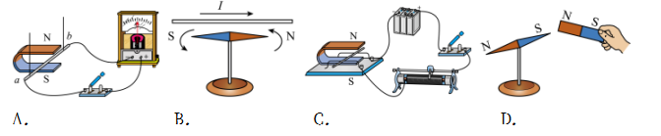
1、如图所示四个实验中与发电机工作原理一致的是（ A ）

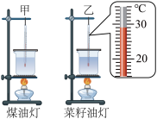
2、小明设计了一个实验来比较煤油和菜籽油的热值大小关系。他们组装了如图所示的装置进行实验，装有质量相同的煤油和菜籽油的两盏灯，分别给两杯质量相同的水加热。

(1)乙图中的温度计示数是29 ℃，其温度计的工作原理是液体的热胀冷缩；
(2)实验过程中，点燃两盏灯，在燃料全部燃烧 （填“燃烧相同时间”或“全部燃烧”）后，比较温度计升高的温度（填“加热时间”或“温度计升高的温度”）来比较燃料燃烧放出的热量，从而比较两种燃料热值的大小；
(3)在燃料燃烧过程中，如果两个烧杯中的水均已沸腾，则该实验不能 （选填“能”或“不能”）比较两种燃料热值的大小；
(4)该实验也可以粗略测出燃料的热值，该实验测得的热值与标准的热值相比，会偏小（选填“偏大”或“偏小”）。
3、如图所示，荷叶上圆形的水珠相当于凸透镜，对直射的阳光有会聚（选填“会聚”或“发散”）作用，会“烧糊”叶片；如图所示是现代城市很多路口安装的监控摄像头，它可以拍下违章行驶或发生交通事故时的现场照片，摄像头的镜头相当于凸透镜，摄像头的工作原理与照相机（选填“照相机”“投影仪”或“放大镜”）相似。


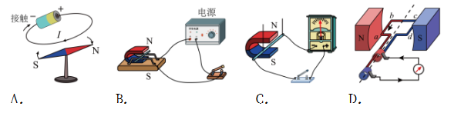
4、目前，新能源公交车已成为连云港市公交的绝对主力，其动力装置是电动机。下列选项中，能说明其工作原理的是（ B ）

5、小刚将“220V 100W”的灯泡接在家庭电路上，闭合开关，用一蹄形磁铁去靠近灯泡的玻璃泡，如图所示，他发现发光的灯丝来回振动，这一现象的产生原因跟电动机（选填“电动机”或“发电机”）的工作原理一致；灯丝来回振动而不是偏向一侧的原因是因为灯丝中的电流是交流电（选填“交流电”或“直流电”），该灯正常工作1h消耗的电能能使标有“3000r/kW·h”字样的电能表的转盘转过300圈。
6、亲爱的同学，请你应用所学的物理知识解答下列问题。
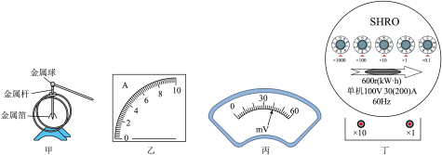

(1)图甲是验电器，它的工作原理是同种电荷相互排斥 ；
(2)图乙所示的仪表是测量电流的仪表，它 工作 时应与被测用电器串联，它的分度值是0.2A；
(3)图丙所示电压表的示数是0.04 V；
(4)如图丁所示，这是某地区的一种电能表表盘，此时表盘显示的示数为 54.35.7K▪Wh；此表在我国家庭电路中不能（选填“能”或“不能”）直接使用。
7、小红在探究“影响导体电阻大小的因素”的实验中，所用“不同规格的电阻丝”是一些可比较的电阻丝。在一个木板上有四根电阻丝，其中A、B、C、D的材料、横截面积和长度情况如表。（温度相同）
编号 | 材料 | 长度/m | 横截面积/ | 电流大小/A
A | 镍铬合金 | 0.5 | 0.4 | 0.16
B | 镍铬合金 | 1.0 | 0.4 | 0.08
C | 镍铬合金 | 0.5 | 0.8 | 0.32
D | 锰铜合金 | 0.5 | 0.4 | 0.24

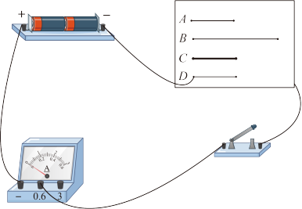

(1)实验是在控制电压不变的情况下，通过观察电流表的示数来比较电阻的大小。
(2)实验中采用的研究方法是控制变量法和转换法。
(3)为了探究电阻跟横截面积的关系，应该把图中的A、C（填电阻丝的字母代号）依次接入图中，闭合开关，记下电流表的示数，分析比较表格中实验数据可得结论导体的材料和长度一定时，导体的横截面积越大，导体的电阻越小。
(4)小红依次把电阻丝A、D接入图中所示的电路，闭合开关，记下电流表的示数，可以探究电阻跟导体材料的关系。
(5)由实验她想到，自己的家乡进行了输电线路的改造，将原来较细的铝质输电线换成较粗的，这样就减小（填“增大”或“减小”）输电线的电阻。
(6)分别将编号为A、B的电阻丝接入电路进行实验，其得到的实验结论被实际应用到了滑动变阻器（填“二极管”或“滑动变阻器”）的工作原理中。

